1. **PENDAHULUAN**

## Latar Belakang Penelitian

Sumber daya manusia merupakan hal yang sangat penting, hal tersebut dikarenakan manusia dapat dijadikan sebagai komponen utama dalam suatu instansi pemerintahan meskipun kemajuan teknologi berkembang dengan pesat yang dapat menggantikan manusia sehingga manusia dituntut untuk meningkatkan kemampuan yang dibutuhkan oleh instansi pemerintah demi keberlangsungan hidup instansi pemerintah.

Indonesia saat ini menghadapi tantangan yang serius dalam menciptakan sumber daya manusia yang kompeten supaya dapat bersaing dengan negara lain. Beberapa tantangan tersebut adalah menciptakan sumber daya manusia yang memiliki kualitas yang memadai, memiliki semangat kerja yang tinggi dan terus mengembangkan keterampilan setiap saat. Sumber daya manusia dalam instansi pemerintahan indonesia sering disebut juga pegawai negeri sipil (PNS).

Keberadaan aparatur sipil negara atau pegawai negeri sipil sebagai aparatur pemerintah dan abdi masyarakat diharapkan mampu menjalankan tugas sesuai peran dan tanggung jawabnya serta mampu memberikan pelayanan masyarakat secara adil kepada seluruh masyarakat, pns sendiri memiliki tugas masing - masing untuk menjalankan roda pemerintahan demi memajukan negara. Alhasil, pemerintah pusat membentuk lembaga negara yang diisi oleh pegawai negeri sipil untuk mengatasi masalah di berbagai banyak bidang yang menjadi kunci untuk kemajuan negara.

Menurut Anoraga (2014) menyatakan bahwa etos kerja merupakan suatu pandangan dan sikap suatu bangsa atau umat terhadap kerja. Pada umumnya setiap instansi pemerintahan memiliki suatu pandangan yang diyakini oleh setiap pegawai dalam menyikapi suatu pekerjaan supaya selalu bersemangat dalam bekerja untuk menyelesaikan beragam pekerjaan. Etos kerja dapat ditunjukan dari pandangan pegawai yang menekuni suatu pekerjaannya. Orang yang tekun adalah orang yang bekerja secara teratur, mampu menahan rasa bosan/jemu, dan mau belajar dari kesalahan (orang lain maupun dirinya) di masa lalu agar tidak terulang kembali (Lawu, Suhaila, & Lestiowati, 2019).

Pada kenyataannya banyaknya kasus PNS seringkali tidak memiliki ketekunan dalam bekerja seperti tidak masuk kerja yang menyebabkan dampak yang negatif bagi pegawai itu sendiri seperti terjadinya pemecatan dikarenakan pegawai tidak bisa menekuni suatu pekerjaannya dan tidak menunjukan itikad etos kerja yang baik. Selain itu, dampak yang terburuk akan berimbas kepada instasi seperti tidak terwujudnya visi dan misi instansi dan memburuknya pelayanan instansi kepada masyarakat seperti yang dilansir oleh berita radar bandung berikut ini :

Pemerintah (Pemkab) Bandung memecat tiga pegawai negeri sipil (PNS). Alasan pemecatan tersebut karena ketiga PNS tersebut sering mangkir kerja tanpa alasan yang jelas. Direktur Wawan A Ridwan mengatakan, total ada 10 pejabat Pemkab Bandung yang dihukum. "PNS angkatan III. Dengan kata lain tahun 2020 dan sebelumnya ada pemberhentian pejabat, karena tidak masuk tanpa penjelasan (Rahmat, 2021).

Keberadaan Dinas Pendidikan Kota Depok sebagai lembaga pemerintahan wajib melaksanakan tugas di bidang pelayanan masyarakat yaitu: sebagai pembina, pengawas, pengayom dan pemerhati masalah-masalah pendidikan. Hal tersebut berdasarkan Peraturan Walikota Depok Nomor 88 Tahun 2018 tentang Kedudukan, Susunan Organisasi, Tugas dan Fungsi serta Tata Kerja Dinas Pendidikan, mempunyai fungsi: a. Perumusan kebijakan teknis di bidang pendidikan; b. Penyelenggaraan urusan pemerintahan dan pelayanan umum; c. Pembinaan dan pelaksanaan tugas; d. Pengelolaan ketatausahaan dinas; e. Pelaksanaan tugas lain yang diberikan walikota sesuai dengan bidang tugasnya.

Dalam melayani kepentingan masyarakat tersebut dinas pendidikan membutuhkan tenaga kerja yang mempunyai etos kerja yang tinggi serta senantiasa berkomitmen untuk melakukan pemerataan penyelenggaraan pendidikan di seluruh daerah kota depok. Tenaga kerja dalam hal ini yaitu pegawai Dinas Pendidikan Kota Depok yang harus memiliki etos kerja dalam pekerjaannya demi mewujudkan tercapainya tujuan pendidikan di kota depok serta membantu jalanya roda pemerintahan dalam hal pemberian pelayanan pendidikan kepada masyarakat.

Etos kerja pegawai negeri sipil Dinas Pendidikan Kota Depok merupakan faktor penting dalam penyelenggaraan pendidikan yang baik, pegawai negeri dinas pendidikan kota depok memiliki otoritas, wewenang dan tanggung jawab dalam pelayanan pendidikan untuk mencapai visi dan misi pelayanan pendidikan di wilayah kota depok. Namun, pada kenyataannya etos kerja pegawai di Dinas Pendidikan Kota Depok tergolong masih rendah yang dibuktikan pada hasil evaluasi dari inspektorat kota depok :

Saat ini, penyelenggaraan sistem akuntabilitas pada Dinas Pendidikan Kota Depok masih memerlukan pengelolaan yang sinergi antara tujuan, sasaran, program dan kegiatan. Belum optimalnya penyelenggaraan tata kelola pendidikan yang akuntabel, rendahnya penyediaan informasi seperti perencanaan, penganggaran, pelaksanaan, pengawasan, dan evaluasi pemerintah. Sementara untuk aspek pelaporan dan evaluasi internal masih memerlukan peningkatan. Sehingga, penyelenggaraan pemerintahan yang akuntabel menjadi prioritas yang harus diselesaikan (Wijayanto, 2021).

Melihat hasil evaluasi yang dilakukan oleh inspektorat kota depok menjabarkan permasalahan yang harus dihadapi oleh Dinas Pendidikan Kota Depok yaitu : Belum Optimalnya Penyelenggaraan Tata Kelola Pendidikan Yang Akuntabel dan Dinas Pendidikan Kota Depok harus melakukan sejumlah perbaikan dari berbagai aspek. Hal tersebut membuktikan bahwa etos kerja pegawai negeri sipil Dinas Pendidikan masih rendah dikarenakan Dinas Pendidikan Kota Depok masih belum optimalnya menyelenggarakan pendidikan yang akuntabel yang dimana kata “Akuntabel” berkaitan dengan tanggung jawab pegawai dalam mengerjakan pekerjaannya pada karakteristik etos kerja pegawai sehingga Dinas Pendidikan Kota Depok terasa kurang bertanggung jawab dalam menjalankan institusi yang diamanahkan oleh kementerian pendidikan dan apabila tanggung jawab kurang maka pandangan pegawai negeri sipil terhadap pekerjaannya kurang diperhatikan dan cenderung mengabaikan beberapa pekerjaan . Dengan kata lain, etos kerja pegawai masih rendah.

Untuk memahami permasalahan yang mendalam terkait etos kerja yang rendah pada dinas pendidikan kota depok, peneliti melakukan survey pra-penelitian pada 30 pegawai negeri sipil dan sejumlah wawancara dari beberapa pegawai yang dibuktikan pada diagram dibawah ini :

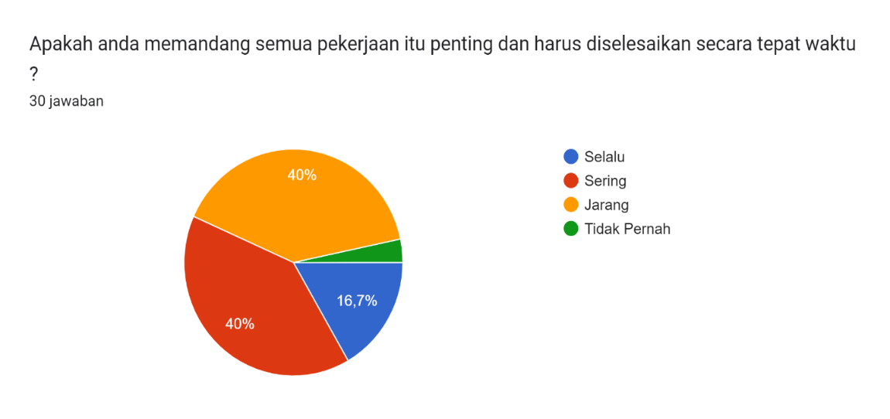

**Gambar 1. 1 Pra-riset penelitian mengenai pandangan pegawai negeri sipil dalam menyelesaikan semua pekerjaan secara tepat waktu**

**Sumber : Data diolah peneliti (2023)**

Hasil pra-riset penelitian diatas menunjukan bahwa pegawai negeri sipil yang memandang semua pekerjaan itu penting dan selalu menyelesaikan semua pekerjaan tepat waktu sebanyak 5 (16,7 %) dari 30 orang , pegawai negeri sipil yang memandang semua pekerjaan itu penting dan sering menyelesaikan semua pekerjaan tepat waktu sebanyak 12 (40 %) dari 30 orang, pegawai negeri sipil yang memandang semua pekerjaan itu penting dan jarang menyelesaikan semua pekerjaan tepat waktu sebanyak 12 (40 %) dari 30 orang dan pegawai negeri sipil yang memandang semua pekerjaan itu penting dan tidak pernah menyelesaikan semua pekerjaan tepat waktu sebanyak 1 (3,3 %) dari 30 orang.

Berdasarkan pernyataan data hasil pra-riset penelitian mengenai pandangan dalam menyelesaikan semua pekerjaan secara tepat waktu menunjukan bahwa mayoritas pegawai negeri sipil dinas pendidikan kota depok sering dan jarang menyelesaikan semua pekerjaan tepat waktu bahkan ada pns yang tidak pernah menyelesaikan semua pekerjaan tepat waktu yang biasanya seringkali disebut oknum pns. Oknum pegawai negeri sipil (PNS) kemungkinan ada disetiap instansi pemerintahaan, ada beberapa pegawai negeri sipil yang berkata bahwa adanya pekerjaan yang belum terselesaikan itu disebabkan karena kurangnya perhatian terhadap pekerjaanya yang berarti pegawai negeri sipil tersebut cenderung memandang menyelesaikan semua pekerjaan bukanlah suatu hal yang penting melainkan mereka hanya menyelesaikan beberapa pekerjaan sehingga cara pandang mereka terhadap suatu pekerjaan masih rendah yang berarti etos kerja mereka masih rendah.

Peneliti melakukan pra-riset penelitian lebih lanjut, untuk mengetahui seberapa banyak pekerjaan yang diberikan kepada pegawai negeri sipil yang membuat pegawai negeri sipil memandang semua pekerjaan itu tidak perlu diselesaikan dan mereka hanya menyelesaikan beberapa pekerjaan yang dianggap penting saja yang seharusnya esensi setiap pekerjaan itu penting dan harus diselesaikan.

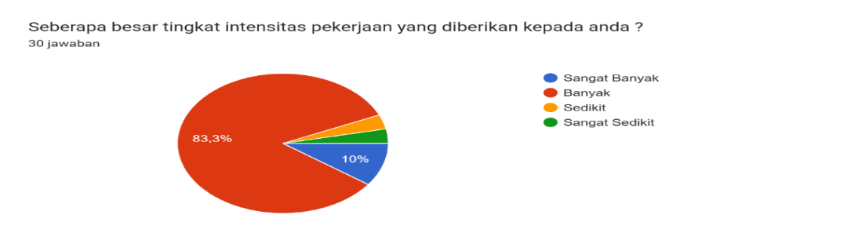

**Gambar 1. 2 Pra-riset penelitian mengenai seberapa besar tingkat intensitas pekerjaan yang diberikan**

**Sumber : Data diolah peneliti (2023)**

Hasil pra-riset penelitian diatas menunjukan bahwa pegawai negeri sipil mendapat pekerjaan yang sangat banyak sebanyak 3 (10 %) dari 30 orang , pegawai negeri sipil mendapat pekerjaan yang banyak sebanyak 25 (83,3 %) dari 30 orang, pegawai negeri sipil mendapat pekerjaan yang sedikit sebanyak 1 (3,3 %) dari 30 orang dan pegawai negeri sipil mendapat pekerjaan yang sangat sedikit sebanyak 1 (3,3 %) dari 30 orang.

Berdasarkan pernyataan data hasil pra-riset penelitian mengenai besaran tingkat intensitas pekerjaan menunjukan bahwa mayoritas pegawai negeri sipil diberikan pekerjaan yang banyak, hal ini membuat pegawai negeri sipil kewalahan dalam menyelesaikan banyaknya pekerjaan yang diberikan kepada setiap pegawai sehingga tindakan yang dilakukan oleh pegawai negeri sipil cenderung hanya menyelesaikan sebagian pekerjaan yang bersifat penting akan tetapi pekerjaan yang dianggap tidak penting itu justru merupakan data yang mendukung inti pekerjaan.

Peneliti melakukan pra-riset penelitian lebih lanjut, untuk mengetahui seberapa sulitnya suatu pekerjaan yang membuat pegawai negeri sipil hanya menyelesaikan sebagian pekerjaan seharusnya meskipun pekerjaan tersebut sangatlah banyak masih bisa diselesaikan namun kenyataannya berbeda dengan yang diharapkan.

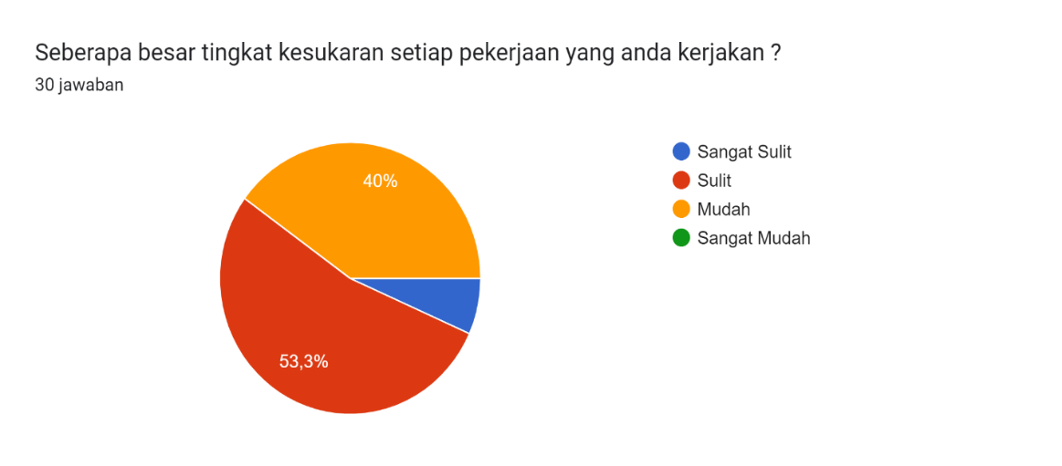

**Gambar 1. 3**  **Pra-riset penelitian mengenai seberapa besar tingkat kesukaran pekerjaan yang diberikan**

**Sumber : Data diolah peneliti (2023)**

Hasil pra-riset penelitian diatas menunjukan bahwa pegawai negeri sipil mendapat pekerjaan yang sangat sulit diselesaikan sebanyak 2 (6,7 %) dari 30 orang , pegawai negeri sipil mendapat pekerjaan yang sulit diselesaikan sebanyak 16 (53,3 %) dari 30 orang, pegawai negeri sipil mendapat pekerjaan yang mudah diselesaikan sebanyak 12 (40 %) dari 30 orang dan pegawai negeri sipil mendapat pekerjaan sangat mudah diselesaikan sebanyak 0 (0 %) dari 30 orang.

Berdasarkan pernyataan data hasil pra-riset penelitian mengenai besaran tingkat kesukaran pekerjaan yang diberikan kepada pegawai negeri sipil menunjukan bahwa mayoritas pegawai negeri sipil mendapatkan pekerjaan yang sulit untuk diselesaikan, hal tersebut membuat kesusahan dalam penyelesaian pekerjaan.

Kesulitan dalam menyelesaikan pekerjaan tersebut biasanya terjadi pada kegiatan perencanaan yang sering tertunda dan pelaporan informasi yang kurang lengkap, hal tersebut dikarenakan pegawai negeri sipil hanya mengerjakan sebagian pekerjaan pada waktu yang ditetapkan sehingga untuk melaporkan hasil kerja di setiap bidang yang ada di Dinas Pendidikan Kota Depok tertunda dan membutuhkan waktu lebih untuk pegumpulan data – data informasi dari berbagai bidang belum terkumpul secara kolektif serta imbasnya akan berdampak buruk pada kegiatan awal perencanaan yang memerlukan laporan hasil kerja untuk menentukan rencana target pencapaian Dinas Pendidikan Kota Depok. Kemudahan dalam menyelesaikan pekerjaan biasanya terjadi ketika mereka diberikan tugas yang sesuai dengan keahliannya, mereka dengan senang hati untuk menyelesaikan pekerjaan yang mereka anggap sesuai dengan kemampuannya.

Peneliti melakukan pra-riset penelitian lebih lanjut, untuk mengetahui bagaimana cara pengerjaan (metode) pegawai negeri sipil dalam menyelesaikan pekerjaan yang membuat pekerjaan menjadi banyak dan kesulitan dalam menyelesaikan pekerjaan.

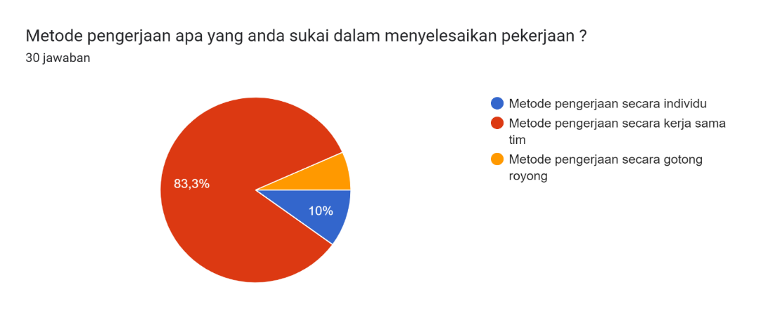

**Gambar 1. 4 Pra-riset penelitian mengenai cara (metode) pengerjaan dalam menyelesaikan pekerjaan**

**Sumber : Data diolah peneliti (2023)**

Hasil pra-riset penelitian diatas menunjukan bahwa pegawai negeri sipil menyukai metode pengerjaan secara individu sebanyak 3 (10 %) dari 30 orang , pegawai negeri sipil menyukai metode pengerjaan secara kerja sama tim sebanyak 25 (83,3 %) dari 30 orang, pegawai negeri sipil menyukai metode pengerjaan secara kerja gotong royong sebanyak 2 (6,7 %) dari 30 orang.

Berdasarkan pernyataan data hasil pra-riset penelitian mengenai metode pengerjaan dalam menyelesaikan pekerjaan menunjukan bahwa pegawai negeri sipil lebih menyukai metode pengerjaan secara kerja sama tim. Kerja sama tim memang sangat dibutuhkan dalam perusahaan maupun instansi pemerintahan, dengan kerja sama tim pegawai negeri sipil dapat mencapai tujuan akan tetapi dalam kerja sama tim yang telah dilakukan sebagian pegawai negeri sipil Dinas Pendidikan Kota Depok harus ada prinsip 50 : 50 yang memiliki arti mereka bekerja harus saling menguntungkan satu sama lain dan harus mendapatkan imbalan masing – masing. Metode pengerjaan yang terbaik yang digunakan oleh pegawai negeri sipil seharusnya menggunakan metode pengerjaan secara gotong royong.

Dalam ilmu sosial, gotong royong diartikan sebagai salah satu bentuk prinsip kerja sama, saling membantu tanpa imbalan langsung yang diterima dan output yang dihasilkan untuk kepentingan bersama atau kepentingan umum. Dengan gotong royong tidak ada prinsip apapun dalam menyelesaikan pekerjaan, pegawai negeri sipil akan sukarela dalam membantu pegawai negeri sipil lainnya yang menghadapi banyaknya pekerjaan dan sulitnya pekerjaan yang dialami bukan mengharapkan imbalan atau sejenisnya.

Peneliti melakukan pra-riset penelitian lebih lanjut, untuk mengetahui tindakan yang dilakukan oleh pegawai negeri sipil dalam menyelesaikan pekerjaan ketika mendapatkan pekerjaan yang membuat pekerjaan tersebut sangat banyak, pekerjaan sangat sulit untuk diselesaikan dan pekerjaan cenderung diabaikan.

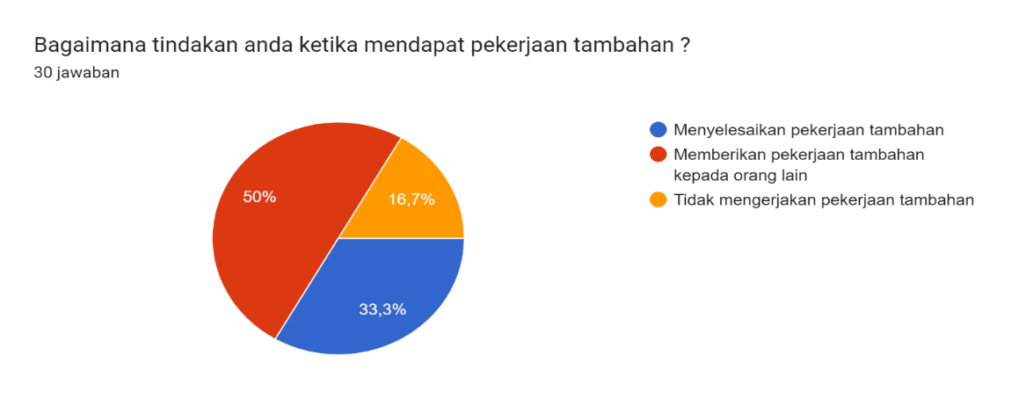

**Gambar 1. 5 Pra-riset penelitian mengenai tindakan pegawai negeri sipil ketika mendapatkan tambahan pekerjaan**

**Sumber : Data diolah peneliti (2023)**

Hasil pra-riset penelitian diatas menunjukan bahwa pegawai negeri sipil menyelesaikan pekerjaan tambahan sebanyak 10 (33,3 %) dari 30 orang , pegawai negeri sipil memberikan pekerjaan tambahan kepada orang lain sebanyak 15 (50 %) dari 30 orang, pegawai negeri sipil tidak mengerjakan pekerjaan tambahan sebanyak 5 (16,7 %) dari 30 orang.

Berdasarkan pernyataan data hasil pra-riset penelitian mengenai tindakan pegawai negeri sipil ketika mendapatkan pekerjaan tambahan menunjukan bahwa mayoritas pegawai negeri sipil memberikan pekerjaan tambahan kepada orang lain. Hal tersebut sesuai dengan cara pengerjaan pegawai negeri sipil yaitu kerja sama tim yang menekankan semua pekerjaan harus diselesaikan secara kerja sama. Dengan kata lain, bentuk etos kerja yang dilakukan oleh pegawai negeri sipil dinas pendidikan kota depok yaitu etos kerja sama tim. Mereka memandang suatu pekerjaan harus diselesaikan secara bersama dengan adanya prinsip 50 : 50 namun kerja sama tim tidak selalu bagus untuk diterapkan dalam instansi pemerintahan.

Beberapa pegawai negeri sipil Dinas Pendidikan Kota Depok merasa adanya kesenjangan dalam bekerja, untuk dapat menyelesaikan suatu pekerjaan haruslah adanya kegiatan saling menguntungkan dalam bekerja sama tim lalu melihat fenomena yang terjadi setiap pegawai negeri sipil harus menyiapkan imbalan barang dan jasa atau sejenisnya untuk mendapatkan pertolongan bantuan dari pegawai lain dengan harapan pekerjaan akan selesai. Apabila tidak ada kegiatan saling menguntungkan dalam bekerja sama tim seperti tidak ada barang dan jasa atau sejenisnya maka tidak akan mendapatkan pertolongan dan hasil pekerjaan tersebut tidak akan terselesaikan.

Peneliti melakukan pra-riset penelitian lebih lanjut, untuk mengetahui pendapat pegawai apabila memiliki etos kerja yang rendah yang menimbulkan dampak dari berbagai polemik permasalahan yang terjadi di Dinas Pendidikan Kota Depok.

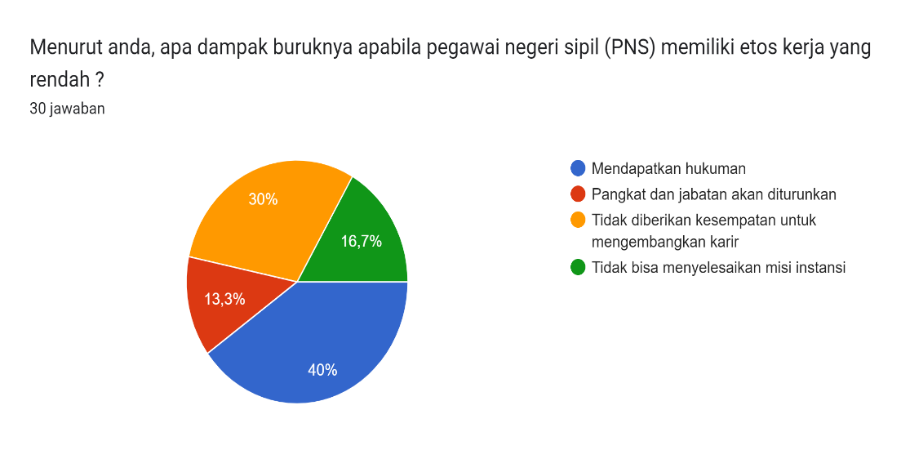

**Gambar 1. 6** **Pra-riset penelitian mengenai dampak buruknya pegawai yang memiliki etos kerja rendah**

**Sumber : Data diolah peneliti (2023)**

Hasil pra-riset penelitian diatas menunjukan bahwa dampak buruk apabila pegawai negeri sipil (PNS) Dinas Pendidikan Kota Depok yang memiliki etos kerja yang rendah yaitu mendapatkan hukuman sebanyak 12 (40%) dari 30 orang, pangkat dan jabatan diturunkan sebanyak 4 (13,3%) dari 30 orang, tidak diberikan kesempatan untuk mengembangkan karir sebanyak 9 (30%) dari 30 orang, tidak bisa menyelesaikan misi instansi (16,7%).

Berdasarkan pernyataan data hasil pra-riset penelitian mengenai dampak buruk apabila pegawai negeri sipil (PNS) Dinas Pendidikan Kota Depok menunjukan bahwa mayoritas dengan presentase tertinggi yaitu mendapat hukuman sebanyak 12 (40%) dari 30 orang. Hal tersebut membuat peneliti merasakan bahwa pegawai negeri sipil (PNS) Dinas Pendidikan Kota Depok kurang perhatian terhadap dampak buruk yang terjadi karena fakta yang terjadi ketika ada pegawai negeri sipil (PNS) memiliki etos kerja bukan hanya mendapat hukuman saja tetapi akan menjalar ke permasalahan lain yang bukan berdampak kepada dirinya sendiri tetapi berdampak buruk ke instansi juga seperti tidak tewujudnya visi instansi dan tidak terselesaikan misi instansi, mendapat peringatan dari instansi yang lebih tinggi dan berdampak buruk terhadap masyarakat yang tidak mendapatkan pelayanan pemerintahan yang baik (*Good Governence*).

Berdasarkan hasil pengamatan pra-penelitian diatas mengenai etos kerja pegawai yang masih rendah dengan ditunjukkannya masih belum optimalnya penyediaan informasi yang dibutuhkan sebagai tanggung jawab pns dinas pendidikan kota depok, peneliti menduga adanya faktor – faktor yang menyebabkan etos kerja pegawai rendah.

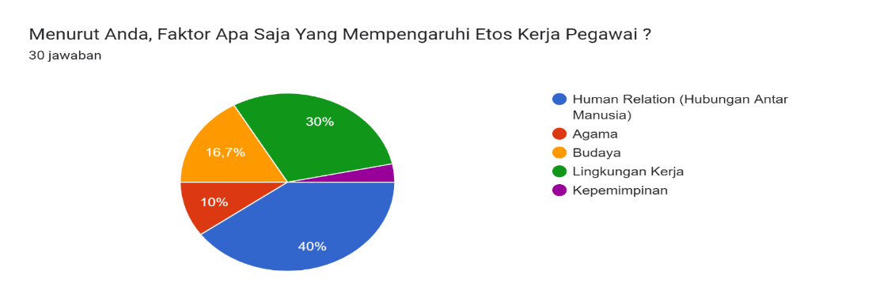

**Gambar 1. 7 Pra-riset penelitian mengenai faktor yang mempengaruhi etos kerja pegawai**

**Sumber : Data diolah peneliti (2023)**

Hasil pra-riset penelitian menunjukan bahwa faktor pertama yang mempengaruhi etos kerja adalah *Human Relations* (Hubungan Antar Manusia) sebanyak 12 (40 %) dari 30 orang setuju bahwa human relations dapat mempengaruhi etos kerja pegawai. Apabila *human relations* dipelihara akan terjadinya kerja sama yang baik sehingga pegawai memiliki etos kerja tinggi. Sebaliknya, apabila *human relations* tidak dipelihara akan kemungkinan terjadinya konflik yang berkepanjangan yang menyebabkan tidak adanya kerja sama antar pegawai sehingga membuat pegawai memiliki etos kerja yang rendah.

Faktor kedua yang mempengaruhi etos kerja adalah Lingkungan Kerja sebanyak 9 (30 %) dari 30 orang setuju bahwa lingkungan kerja dapat mempengaruhi etos kerja pegawai. Setiap pekerjaan pegawai tidak terlepas dari adanya lingkungan kerja, lingkungan kerja yang baik biasanya tersedianya alat perkakas yang dapat menunjang kegiatan pekerjaan sehingga pegawai dapat menyelesaikan pekerjaannya tanpa adanya kendala dan apabila tidak adanya alat perkakas yang dapat menunjang pekerjaan kemungkinan pegawai enggan menyelesaikan pekerjaannya. PNS terkadang kekurangan perkakas untuk menyelesaikan pekerjaan yang membuat pekerjaan tersebut tertunda sementara dan akan dilanjutkan lagi apabila perkakas kantor tersebut ada.

Faktor ketiga yang mempengaruhi etos kerja adalah Budaya sebanyak 5 (16,7 %) dari 30 orang setuju budaya bahwa mempengaruhi etos kerja pegawai. Budaya yang berbeda- beda setiap pegawai dapat menyebabkan perbedaan kebiasaan & etika, akan tetapi keragaman budaya setiap pegawai negeri sipil Dinas Pendidikan Kota Depok tidak mempengaruhi etos kerja pegawai hal ini dikarenakan meskipun budaya berbeda- beda mereka masih bisa bekerja sama.

Faktor keempat yang mempengaruhi etos kerja adalah Agama sebanyak 3 (10 %) dari 30 orang setuju agama bahwa mempengaruhi etos kerja pegawai. Agama yang berbeda-beda setiap pegawai dapat menyebabkan terbentuknya kelompok minoritas dan mayoritas hal ini dapat memecah- belah pandangan hidup pegawai, akan tetapi perbedaaan agama disetiap pegawai negeri sipil yang bekerja Dinas Pendidikan Kota Depok bukan menjadi masalah yang serius mereka bisa menyesuaikan kegiatan rohani mereka masing- masing tanpa mengganggu pekerjaan mereka.

Faktor Kelima yang mempengaruhi etos kerja adalah Kepemimpinan sebanyak 1 (3,3 %) dari 30 orang setuju bahwa kepemimpinan mempengaruhi etos kerja pegawai. Kepemimpinan memang menjadi suatu objek untuk bisa mengarahkan organisasi ke arah yang sesuai dengan visi dan misi organisasi bahkan dapat mengembangkan organisasi, akan tetapi metode kepemimpinan yang dijalankan oleh pimpinan yang berbeda- beda mereka tetap bisa berkolaborasi dan bekerja sama untuk saling mengingatkan supaya pekerjaan mereka dapat mencapai visi dan misi.

Faktor – faktor tersebut hampir sesuai dengan hasil penelitian – penelitian yang telah ada sebelumnya. Akan tetapi, setiap penelitian memberikan hasil yang berbeda beda. Penelitian yang diteliti oleh (Koslendra & Susanti, 2022) memiliki hasil penelitian yaitu : pengaruh Hubungan Antar Manusia dan Lingkungan Kerja secara simultan berpengaruh positif dan signifikan terhadap Etos Kerja karyawan. Hasil tersebut, berbeda dengan hasil penelitian yang diteliti oleh (Suryani & Aji, 2020) yang memiliki hasil penelitian yaitu : Human Relation tidak memberikan pengaruh secara signifikan kepada Etos Kerja. kondisi fisik Lingkungan Kerja memberikan pengaruh positif dan signifikan kepada Etos Kerja.

Berdasarkan permasalahan yang telah dijabarkan yaitu pegawai negeri sipil masih sering dan jarang memandang semua pekerjaan itu penting dan harus diselesaikan secara tepat waktu. Banyaknya pekerjaan yang diberikan kepada setiap pegawai negeri sipil sehingga menyebabkan pegawai negeri sipil hanya menyelesaikan sebagian pekerjaan hal ini dikarenakan adanya tenggat waktu namun tidak sesuai dengan pemberian tugas pekerjaan. Kesulitan dalam setiap penyelesaian pekerjaan memberikan tekanan bagi pegawai dan membutuhkan waktu yang tidak sedikit untuk memperbaikinya. Metode pengerjaan kerja sama tim yang kurang efektif menyebabkan kesenjangan dalam bekerja sama dan perlakuan pegawai negeri sipil terhadap pemberian tugas tambahan dengan menerapkan metode saling menguntungkan serta mengharapkan imbalan. Hal tersebut akan berdampak buruk pada kemajuan pendidikan dikota depok dan sumber daya manusia dikota tersebut akan kalah bersaing dengan kota lainnya.

Peneliti menduga bahwa pegawai negeri sipil dinas pendidikan kota depok masih memeliki etos kerja yang rendah. Berdasarkan latar belakang permasalahan tersebut, peneliti memiliki keinginan yang kuat untuk melakukan penelitian mengenai masalah “Pengaruh Human Relation dan Lingkungan Kerja Terhadap Etos Kerja Pegawai Negeri Sipil Dinas Pendidikan Kota Depok”.

## Pertanyaan Penelitian

Berdasarkan pembahasan masalah yang sudah dibahas diatas, dapat dirumuskan sebagai berikut:

1. Apakah terdapat pengaruh human relations terhadap etos kerja pegawai negeri sipil dinas pendidikan kota depok?
2. Apakah terdapat pengaruh lingkungan kerja terhadap etos kerja pegawai negeri sipil dinas pendidikan kota depok?
3. Apakah terdapat pengaruh human relations dan lingkungan kerja terhadap etos kerja pegawai negeri sipil dinas pendidikan kota depok?

## Tujuan Penelitian

Berdasarkan rumusan masalah pada penelitian diatas, maka tujuan penelitian ini yaitu:

1. Menganalisis pengaruh human relations terhadap etos kerja pada pegawai negeri sipil dinas pendidikan kota depok
2. Menganalisis pengaruh lingkungan kerja terhadap etos kerja pada pegawai negeri sipil dinas pendidikan kota depok
3. Menganalisis pengaruh human relations dan lingkungan kerja terhadap etos kerja pada pegawai negeri sipil dinas pendidikan kota depok

## Manfaat Penelitian

* 1. Manfaat Teoritis

1. Menambah khasanah ilmu pengetahuan dan bahan untuk mengembangkan ilmu di bidang perkantoran
2. Sebagai rujukan penelitian selanjutnya dalam mengembangkan penelitian dengan variabel berbeda maupun tambahan variabel baru dan juga menggunakan metodologi penelitian yang berbeda.
   1. Manfaat Praktis
3. Bagi Peneliti

Studi ini akan digunakan sebagai literatur referensi dan pengamatan tentang masalah yang terjadi di dunia perkantoran.

1. Bagi Tempat Penelitian

Hasil penelitian ini membantu meningkatkan kemampuan bekerja setiap pegawai negeri sipil dalam menentukan kebijakan pengelolaan organisasi instansi/lembaga pemerintahan yang efektif, efisien, akuntabel, kredibel dan transparan untuk meningkatkan sumber daya manusia supaya berkualitas dan menjunjung tinggi semangat kerja beserta menjaga profesionalisme terhadap suatu pekerjaan.

1. Bagi Universitas Negeri Jakarta

Hasil penelitian ini dapat dijadikan untuk tambahan acuan guna untuk meningkatkan pengetahuan dan informasi untuk mahasiswa yang berminat melakukan penelitian dengan masalah yang sama.

.